Nachhaltigkeit und Design – geht das?

Schuhe (Teil 2): Gestaltung einer analogen oder digitalen Präsentation

Aufgabe für alle

- Wähle aus den angefertigten Fotos für die Präsentation des neuartigen Schuhdesigns das gelungenste Foto aus.

- Hinterlege das Foto in dem dafür vorgesehenen Ordner auf der Lernplattform (z. B. Moodle).

- Charakterisiere in kurzen Stichpunkten die Besonderheiten deiner Gestaltung.

Präsentiert das neuartige Schuhdesign analog oder digital. Teilt euch dazu in entsprechende Arbeitsgruppen ein.

Arbeitsgruppe „digitale Präsentation“

In dieser Arbeitsgruppe entwickelt ihr eine gemeinsame digitale Präsentation.

- Analysiert das Design zweier Internetseiten. (M2).
Entwickelt daraus einen Steckbrief für eine eigene Internetseite (M3).

- Teilt euch in die Gruppen „Layout/Design, Galerie, Startseite, Unterseiten“ ein und gestaltet eine Internetseite. Berücksichtigt die entsprechenden Kriterien für die Gestaltung (M2) und den Steckbrief (M3).

Material: digitale Endgeräte, Fotos der gestalteten Schuhe, Steckbrief

Arbeitsgruppe „analoge Präsentation“

In dieser Arbeitsgruppe entwickelt ihr eine Schaufenstergestaltung zur Präsentation der Arbeitsergebnisse.

- Vergleicht die beiden Schaufenstergestaltungen in M4 nach diesen Kriterien: Anordnung/Komposition, Kontraste, Farbkonzept, Produkt-Raum-Beziehung, Material.

- Bildet Kleingruppen und entwickelt Konzepte für die Schaufenstergestaltung der Schuhdesigns. Skizziert mindestens zwei Gestaltungsvarianten und berücksichtigt hierbei die Kriterien aus Aufgabe 1.

- Diskutiert die Gestaltungsvarianten im Plenum und setzt die überzeugendste Idee um.

Material: Dekorationsmaterial für das Schaufenster, gestaltete Schuhe

Arbeitszeit: 4-5 Stunden
Aufgabe für alle

Reflektiert die Präsentationsform der jeweils anderen Arbeitsgruppe: Schreibt einen Kommentar über die Gestaltung der Internetseite bzw. formuliert einen Beitrag über die Gestaltung des Schaufensters für eure Lokalzeitung.

M2: Kriterien für die Gestaltung einer Internetseite

- Einfachheit
- Visuelle Hierarchie
- Einfache Navigation
- Abgestimmtheit (Typografie, Farben, …)
- Zugänglichkeit

M3: Steckbrief

Titel des Projektes
Beschreibung des Projektes (Startseite)
Erläuterung der Begriffe Upcycling, Design & Anti-Design
Gliederung des Menüs/Navigation
Farbkonzept/Positionierung von Bildern

M4: Abbildungen Schaufenster

Van Laack – Schneiderei

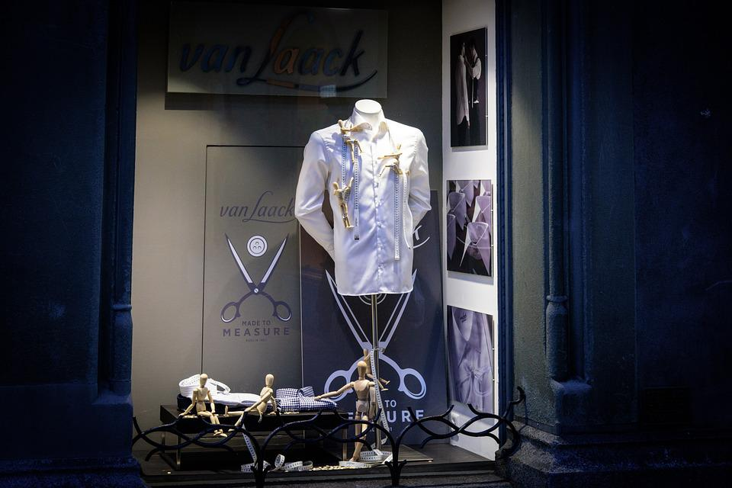
(Lizenzfreies Bild - freie kommerzielle Nutzung, kein Bildnachweis nötig)

Traditionelle Kleidung

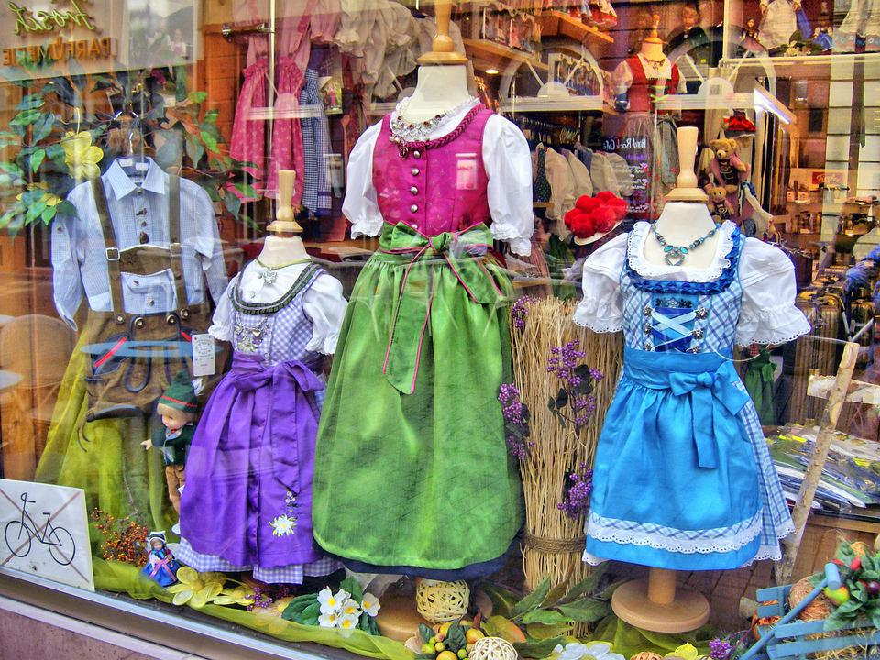
(Lizenzfreies Bild - freie kommerzielle Nutzung, kein Bildnachweis nötig)

